ЗВІТ
до лабораторної роботи № 9
на тему:
"Захист REST API з використанням Spring Security, JWT та OAuth2."

Виконала:
студентка групи МІТ-21
Йовхимищ Діана
Мета роботи: Ознайомитися з механізмами безпеки у Spring Boot. Навчитися реалізовувати аутентифікацію та авторизацію REST API з використанням JSON Web Token (JWT) та інтегрувати OAuth2 як сучасний підхід до авторизації.
Завдання:
1. Додати залежності Spring Security та JWT у проєкт.
2. Створити сутність користувача (User) з логіном та паролем.
3. Реалізувати endpoint для логіну (/login), який повертає JWT-токен.
4. Реалізувати endpoint для реєстрації користувача (/register).
5. Додати фільтр JWT для перевірки авторизації при кожному запиті.
6. Захистити REST API так, щоб /api/courses був доступний лише авторизованим користувачам.
7. Додати CORS-конфігурацію для підтримки фронтенду.
8. Інтегрувати Swagger з можливістю додавання JWT-токена для авторизації запитів.
9. (Опціонально) Ознайомитися з основами OAuth2 як альтернативою JWT.

Хід роботи:
1. Додати залежності до файлу pom.xml: spring-boot-starter-security, jjwt, springdoc-openapi.
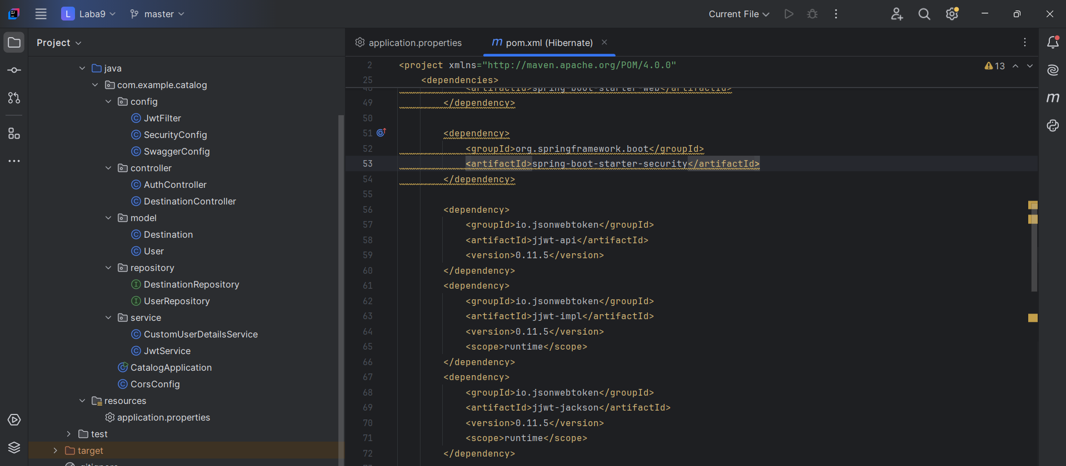
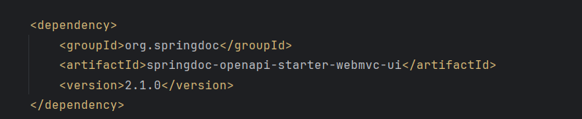
2. Створити пакет config і додати клас SecurityConfig, де визначити правила доступу до ендпоінтів.
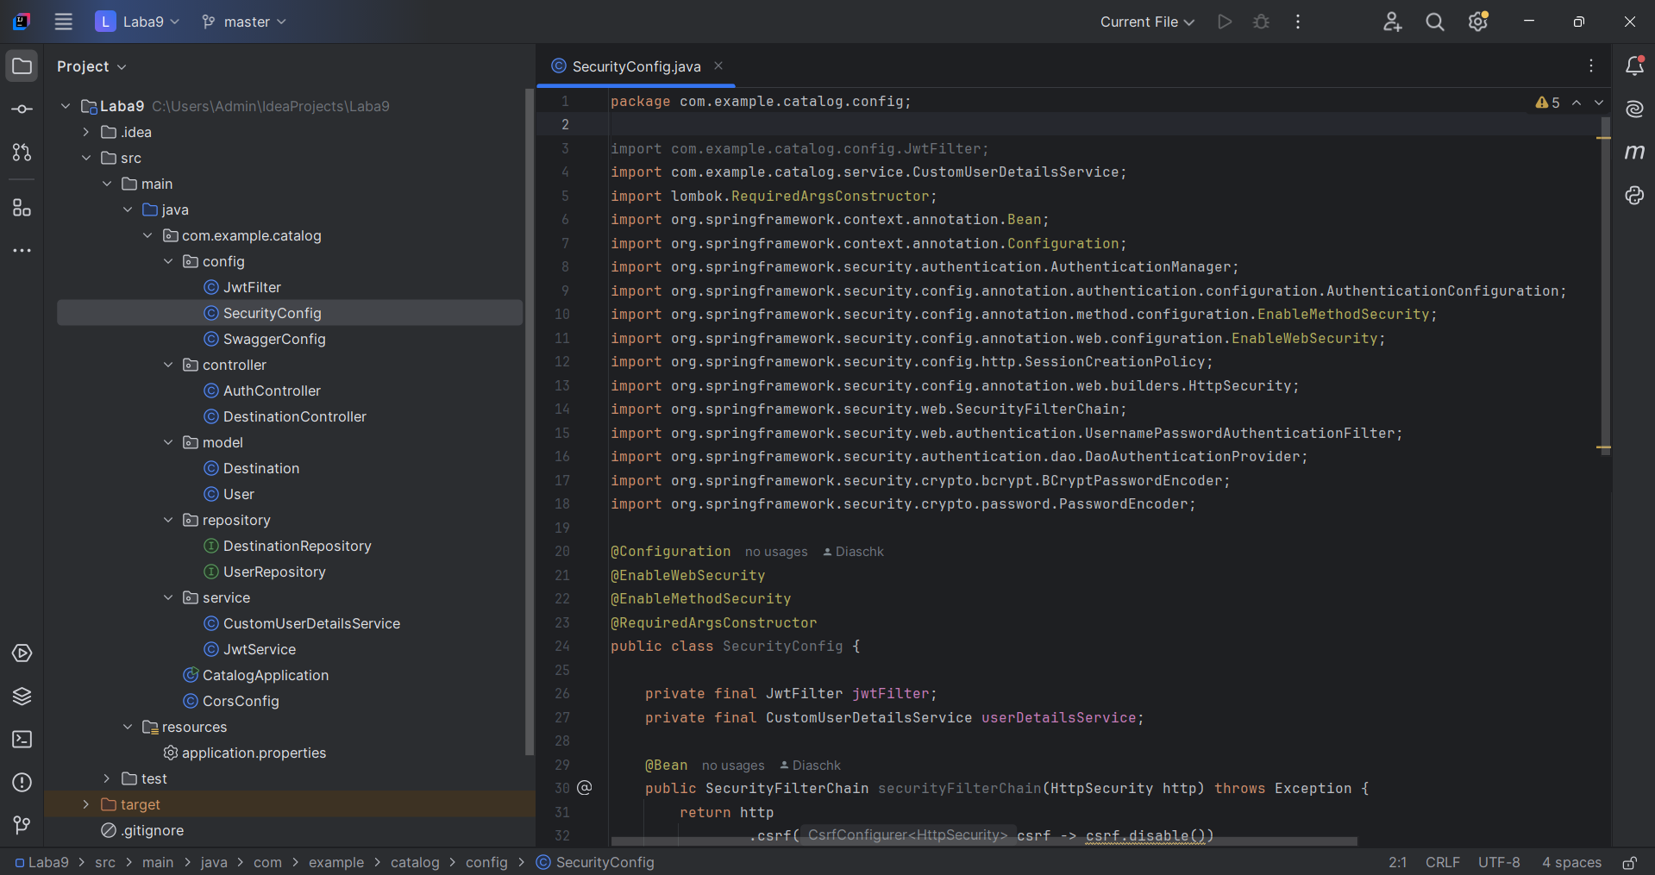
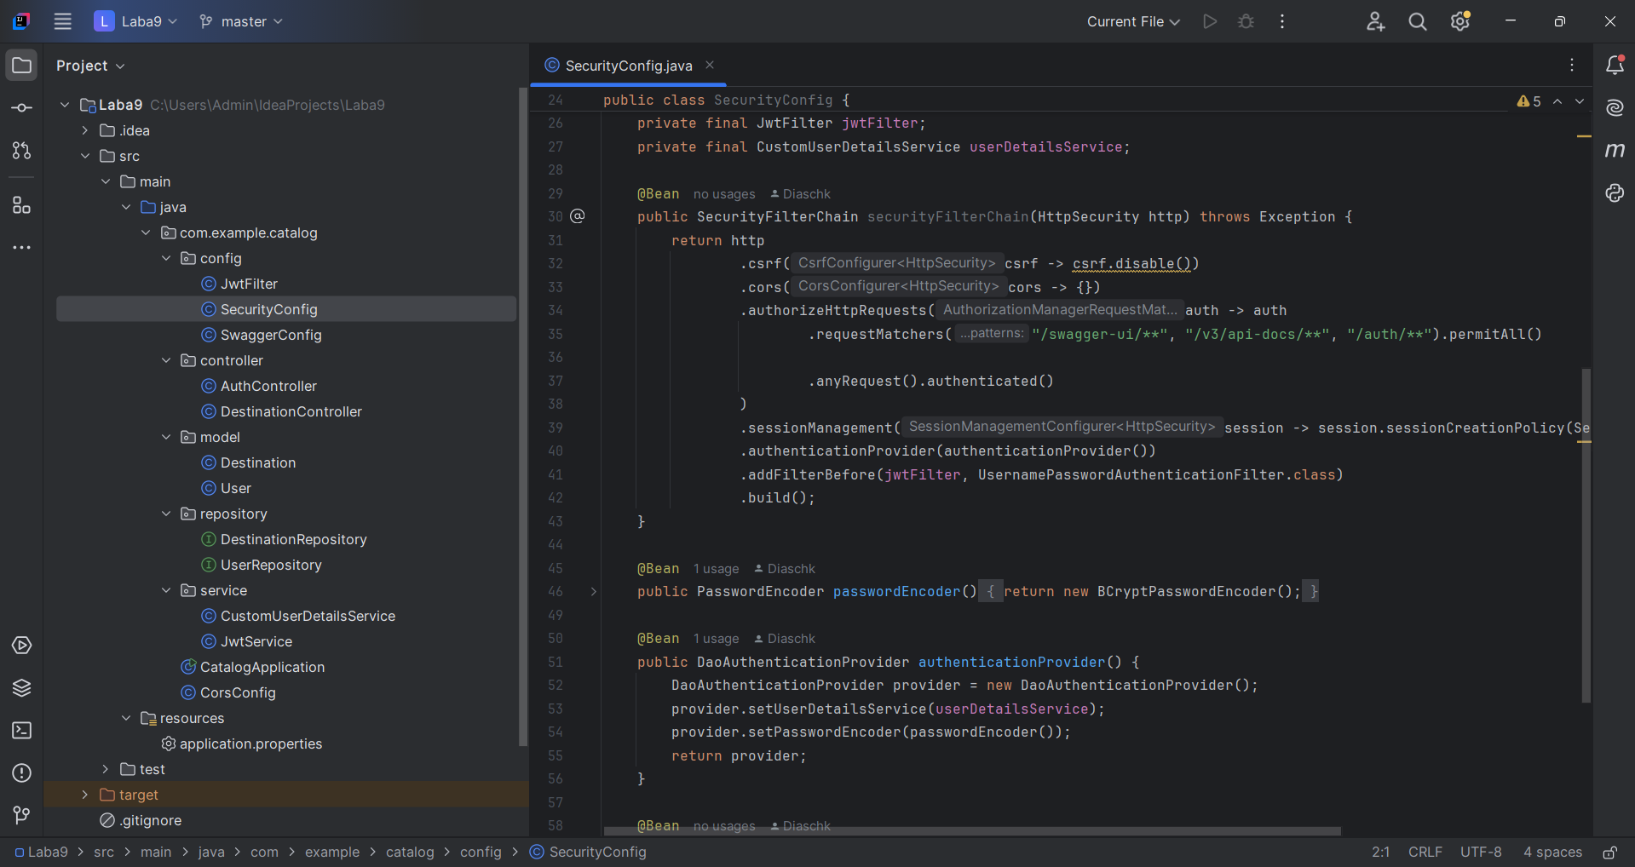
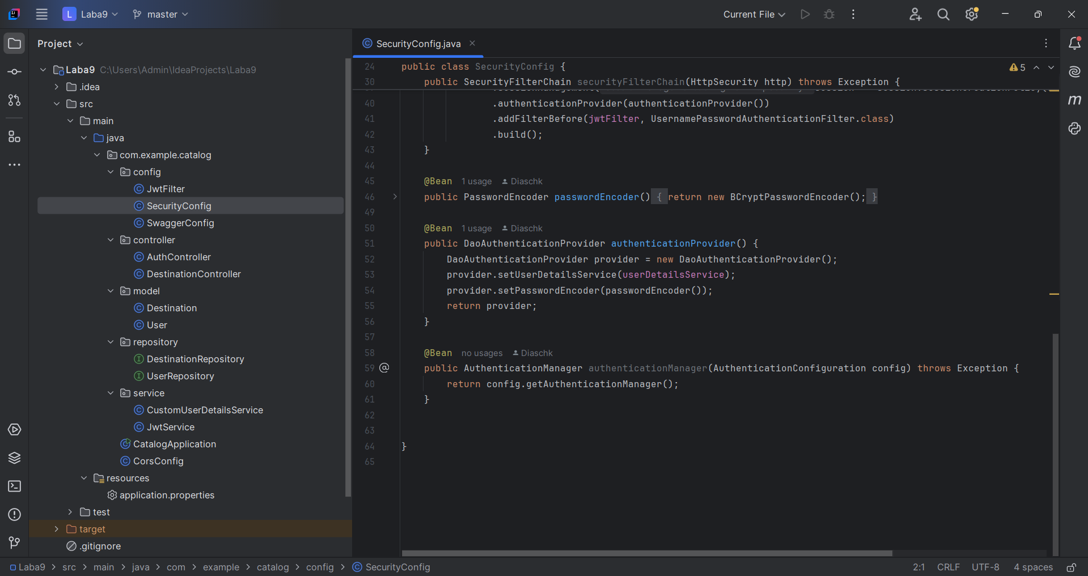
3. Створити клас JwtService для генерації та перевірки токена JWT.
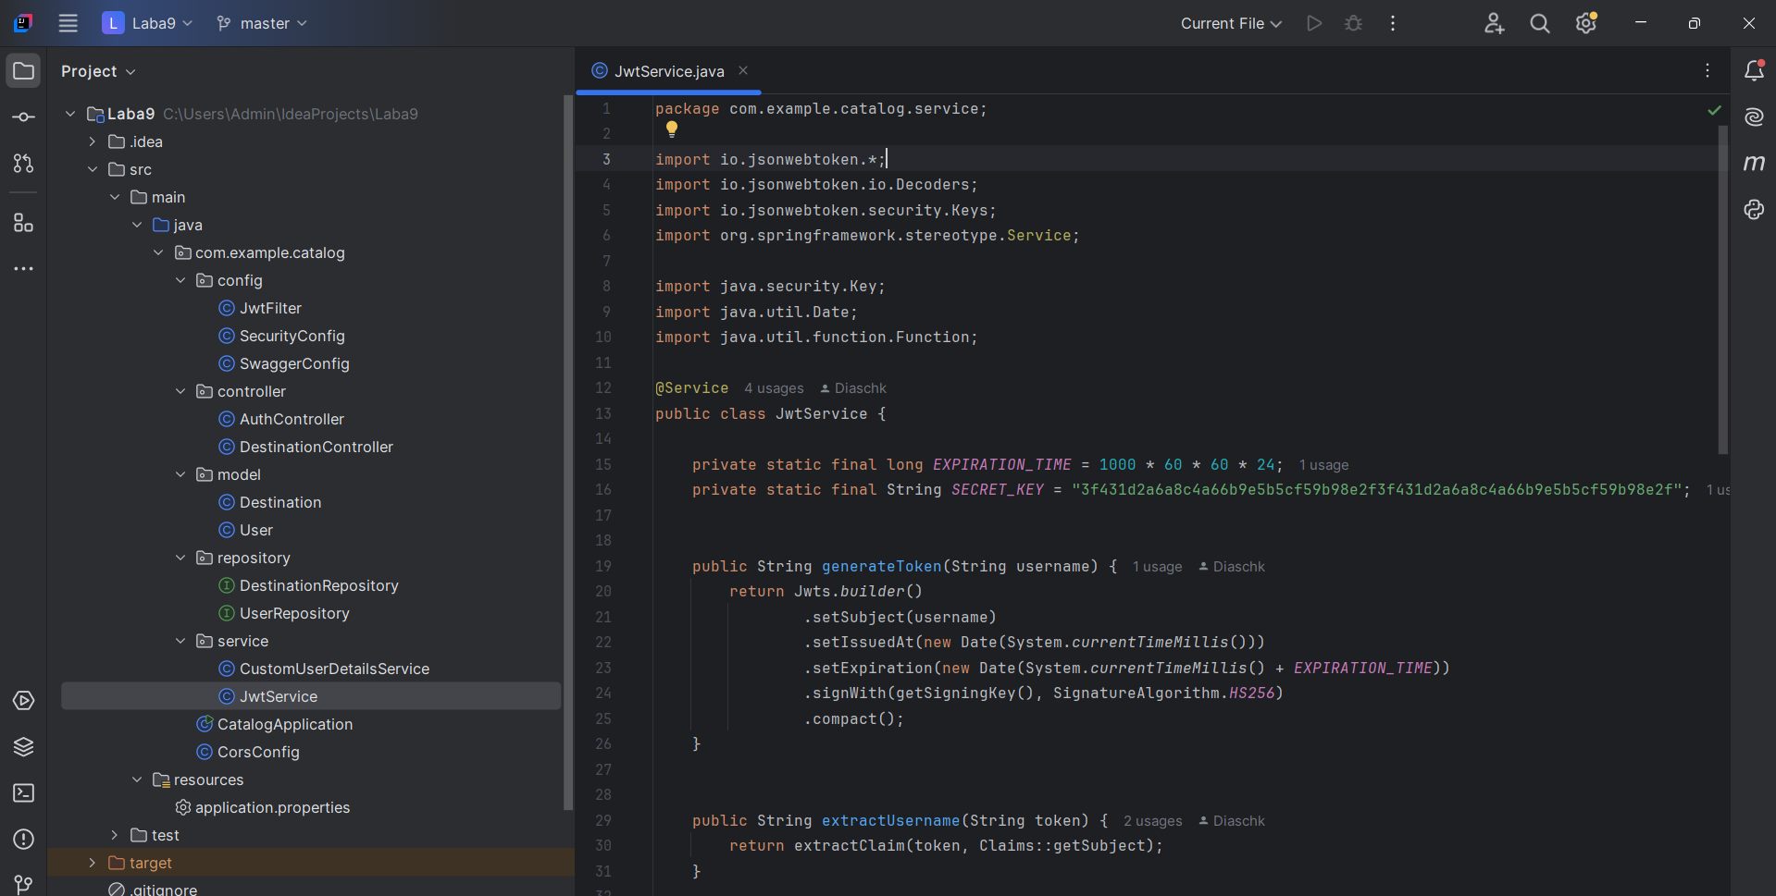
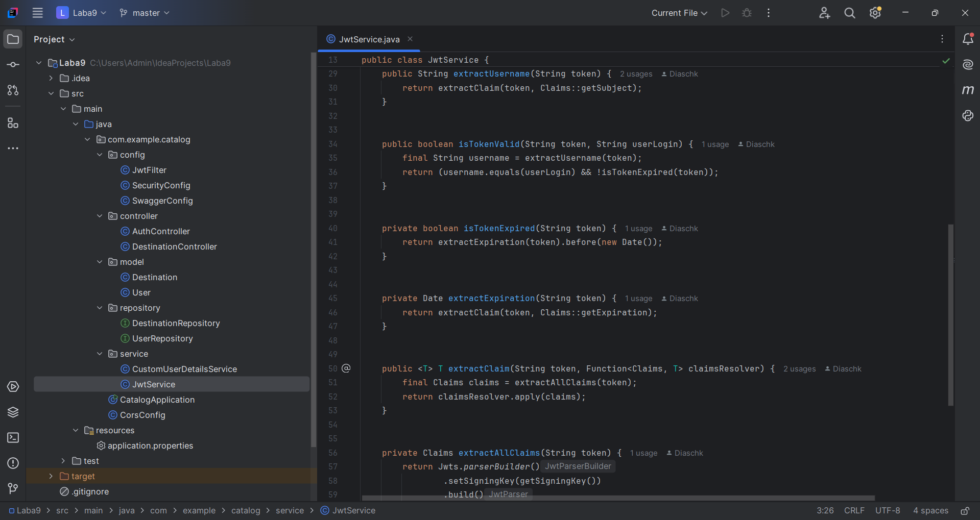
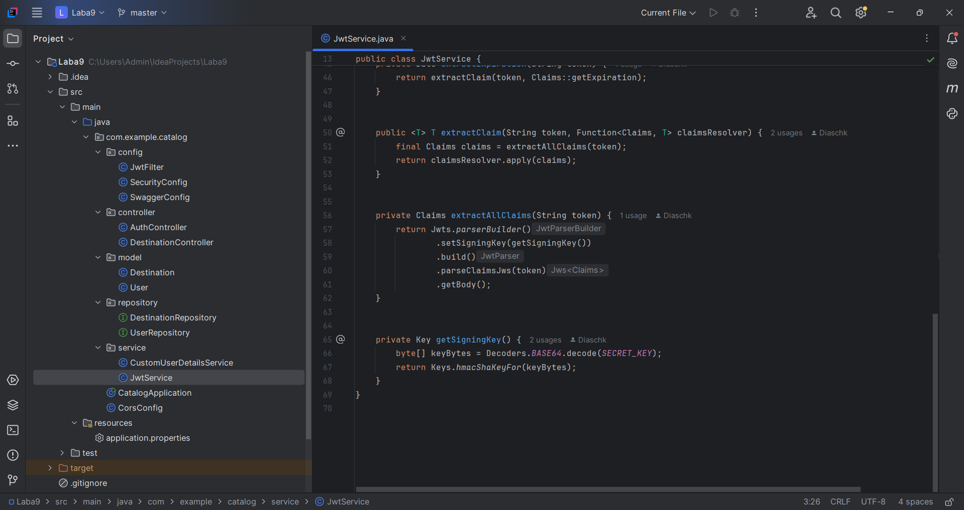

4. Реалізувати JwtAuthenticationFilter, який перевірятиме наявність токена у кожному запиті.
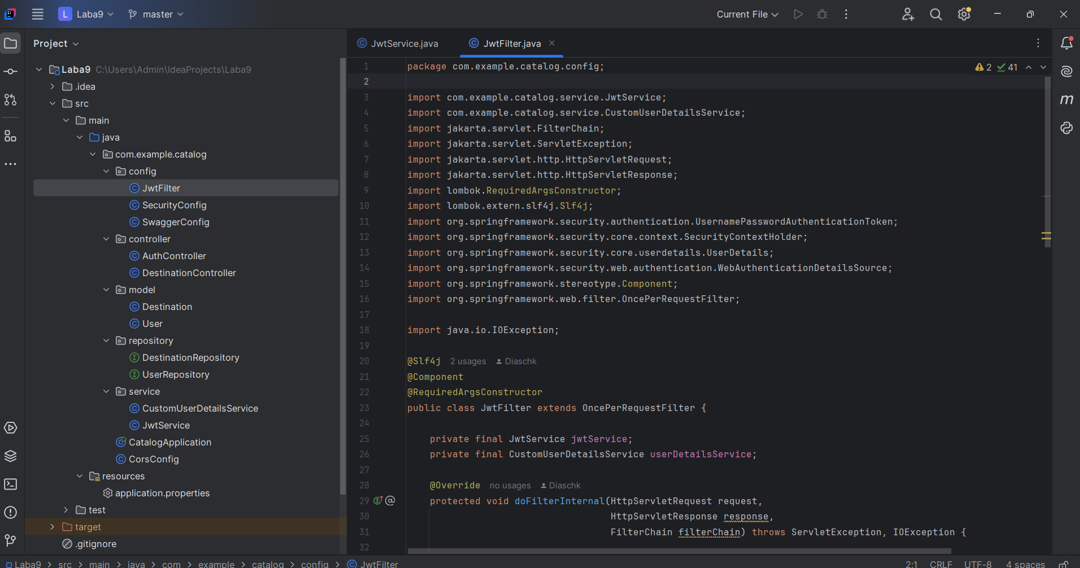
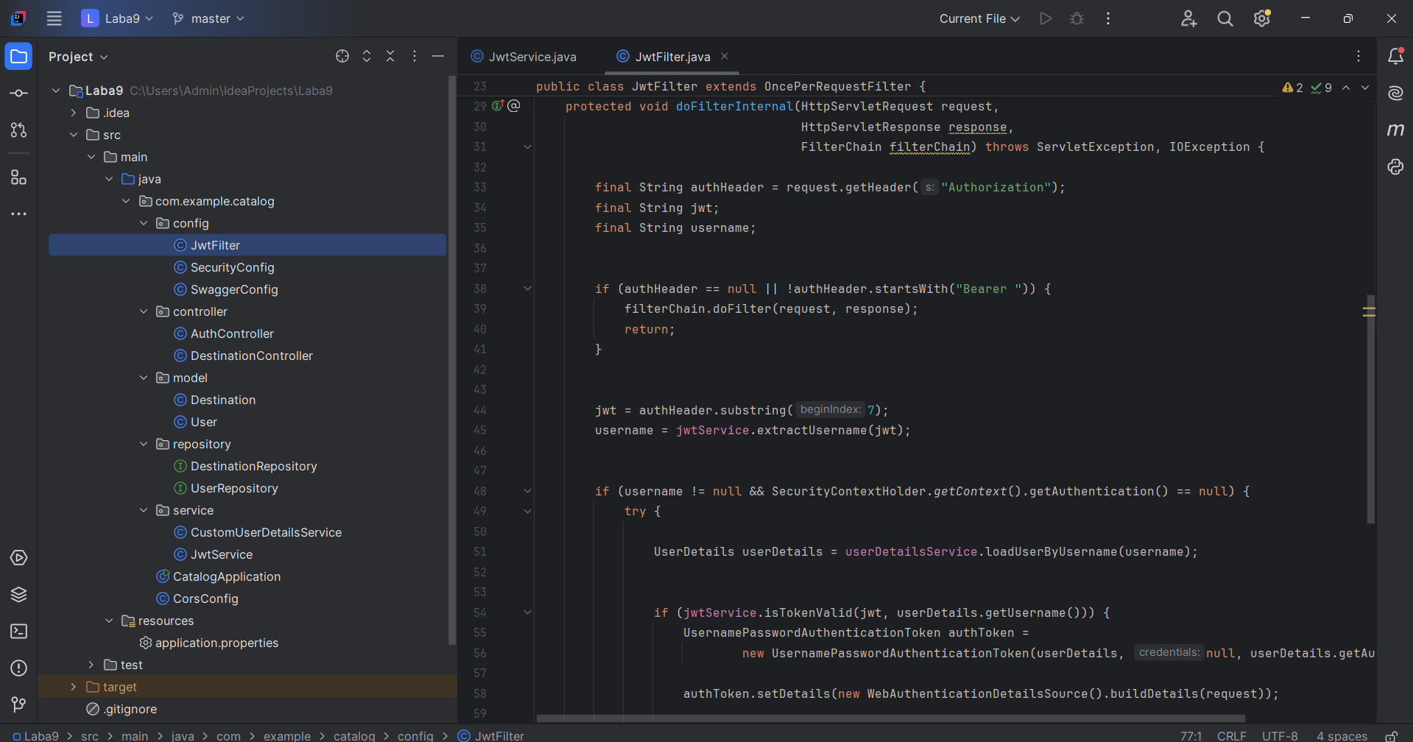
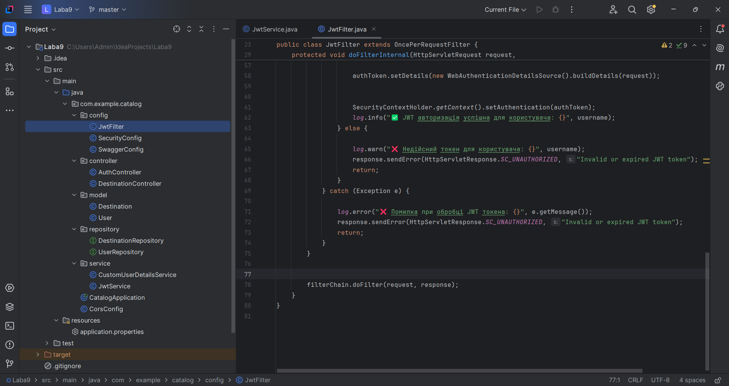
5. Створити сутність User та UserRepository.
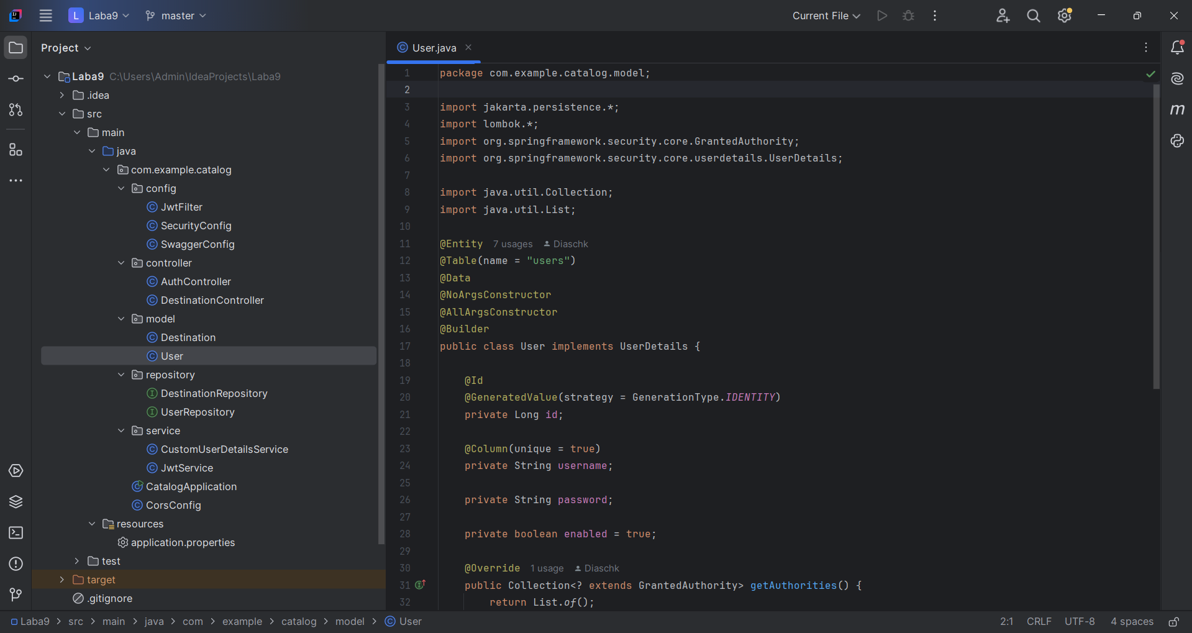
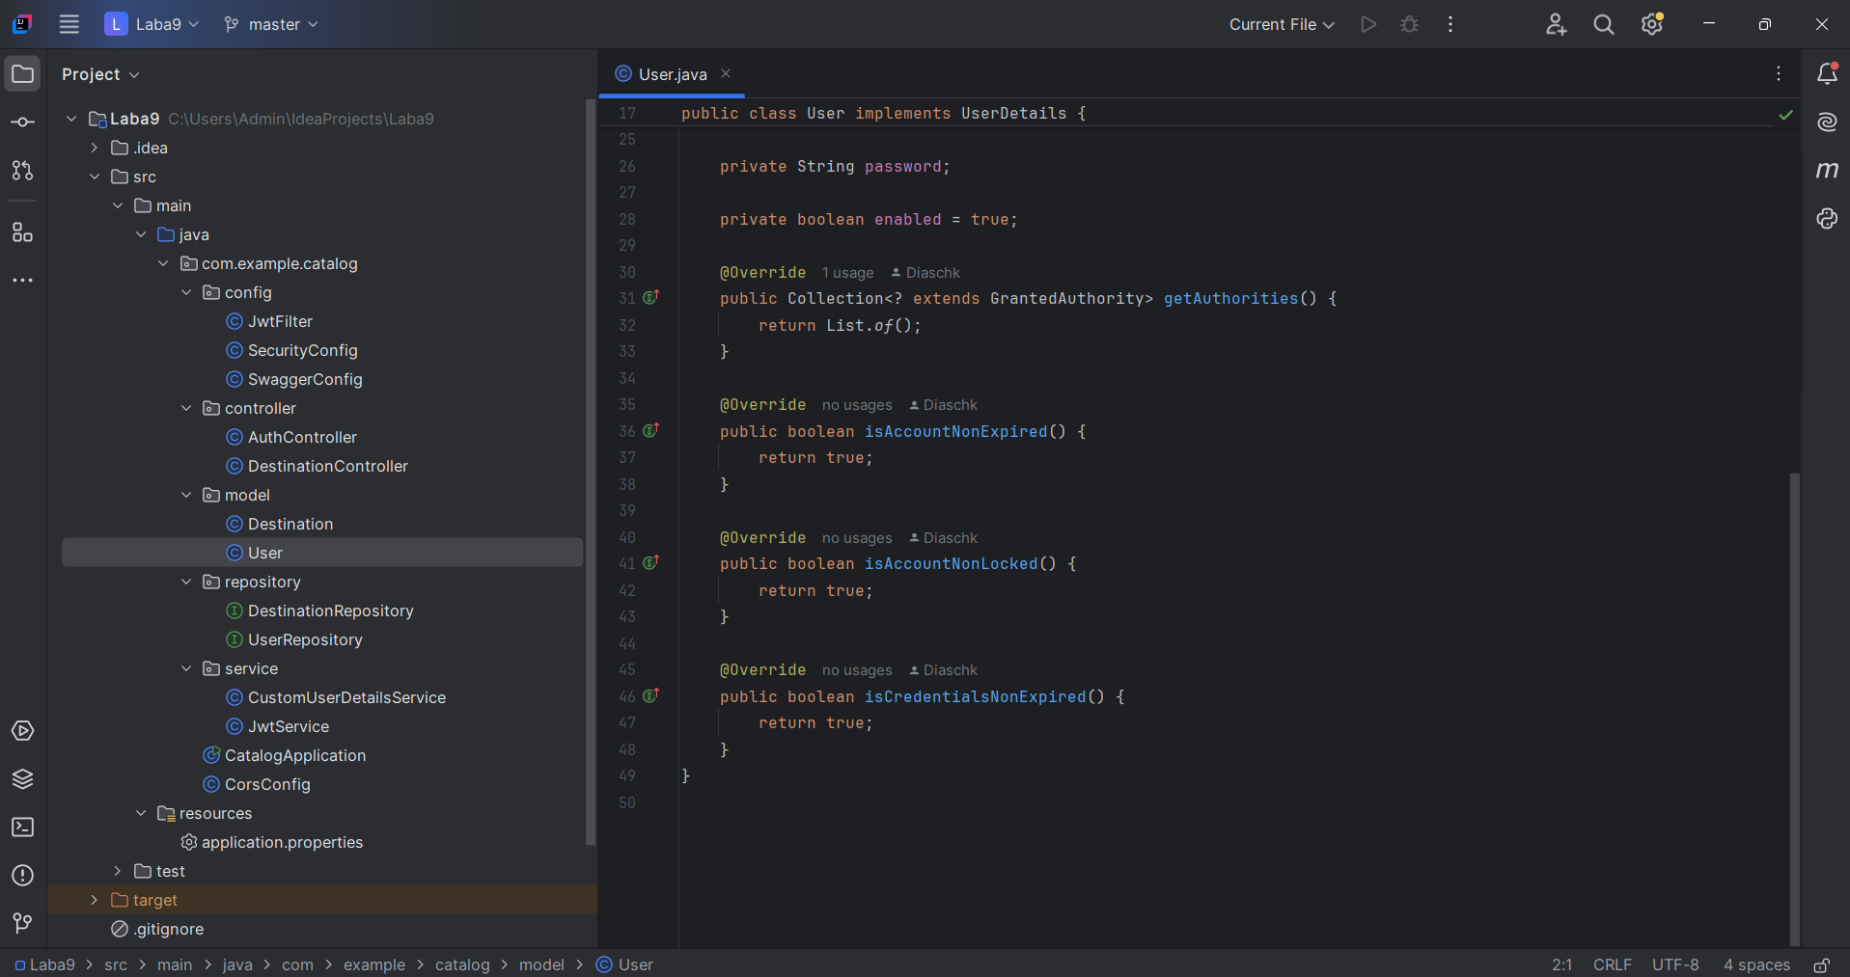
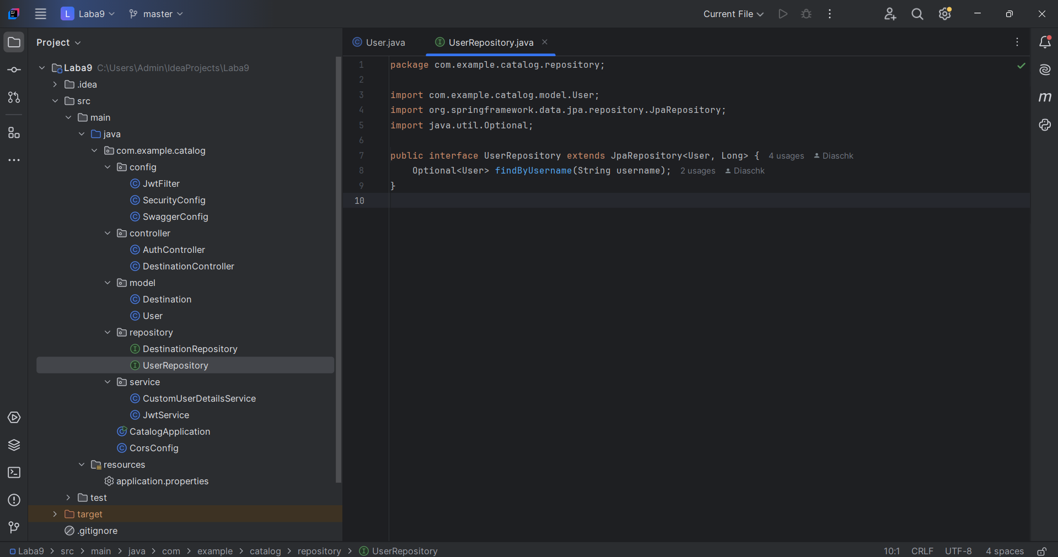
6. Створити сервіс UserDetailsService для інтеграції з Spring Security.
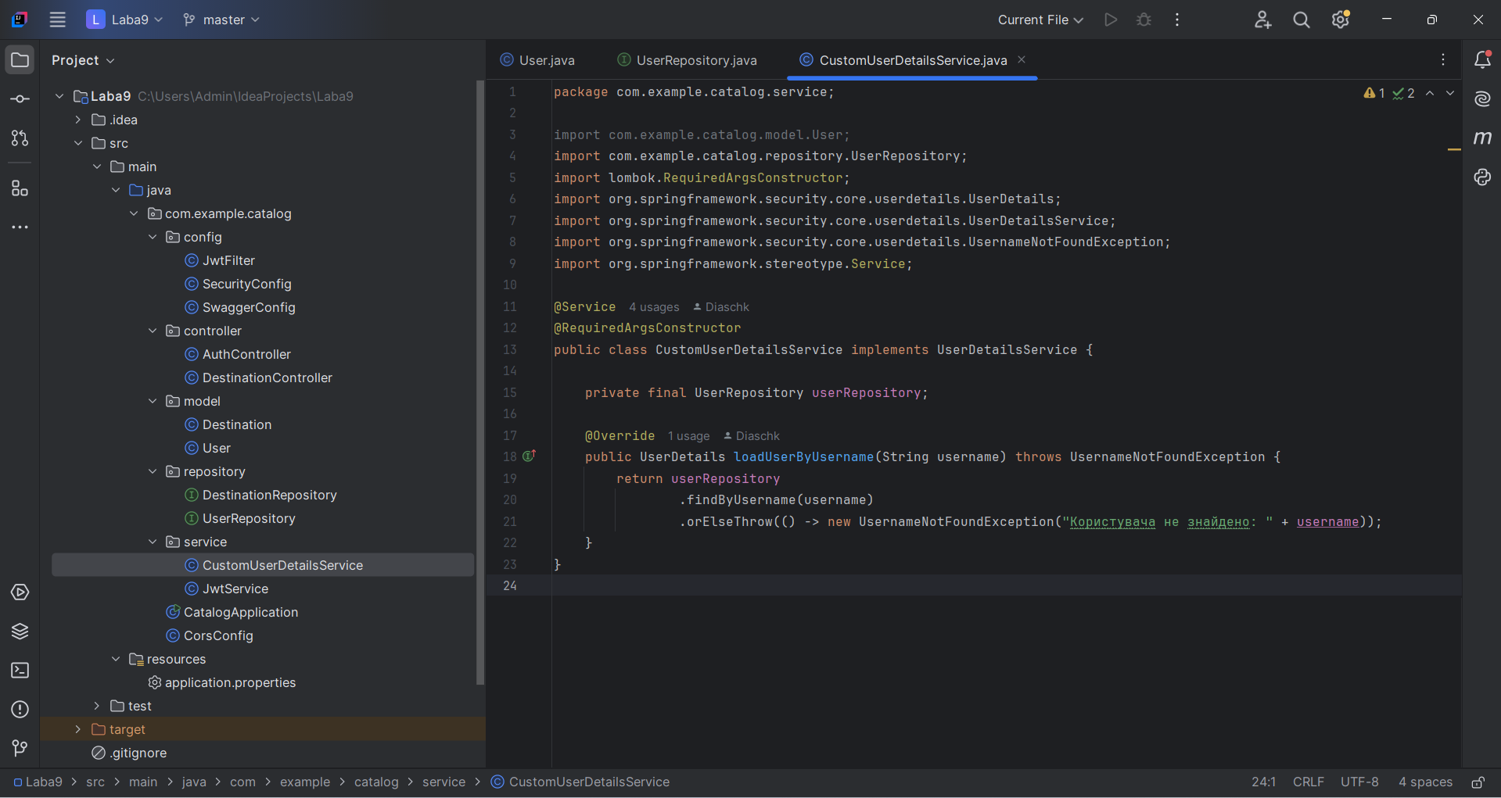
7. Реалізувати AuthController з endpoint-ами /register і /login.
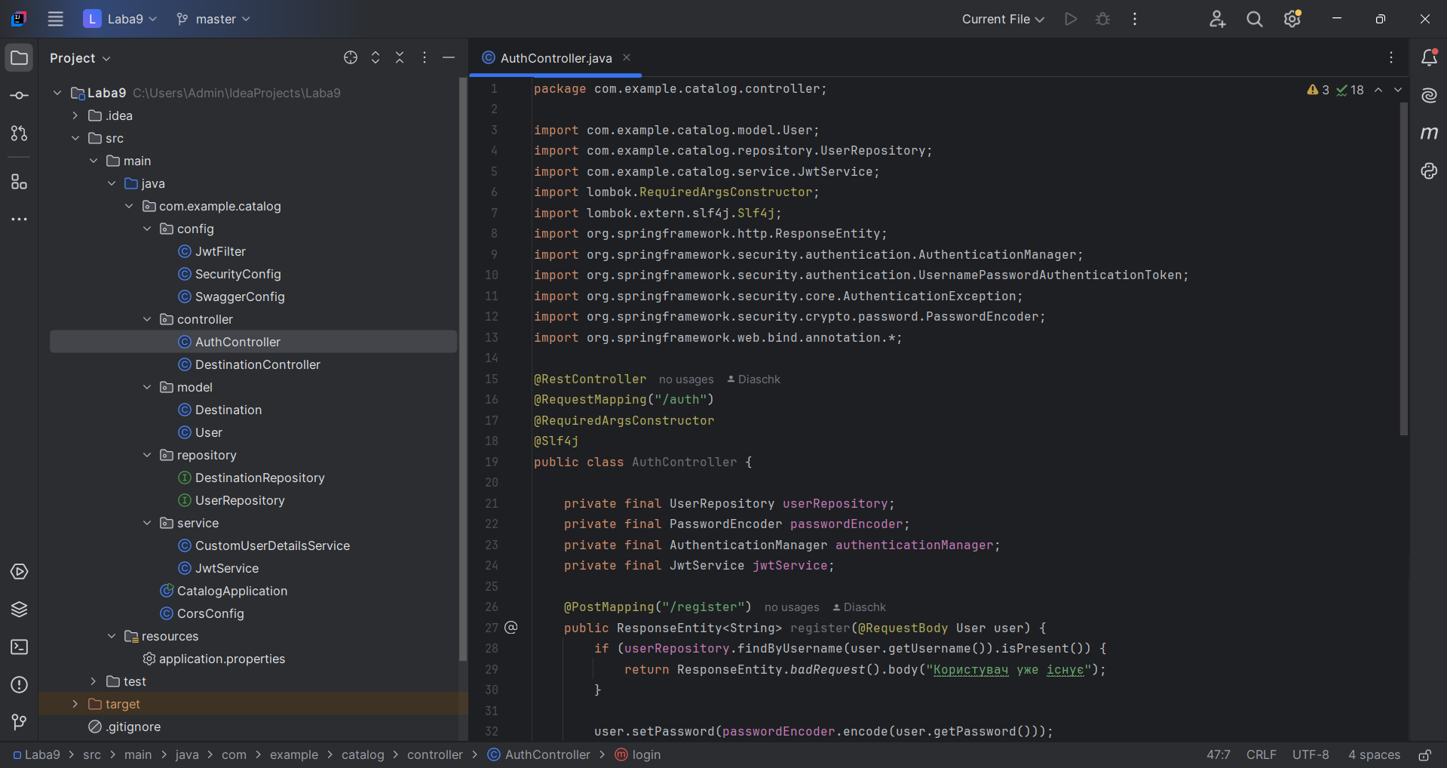
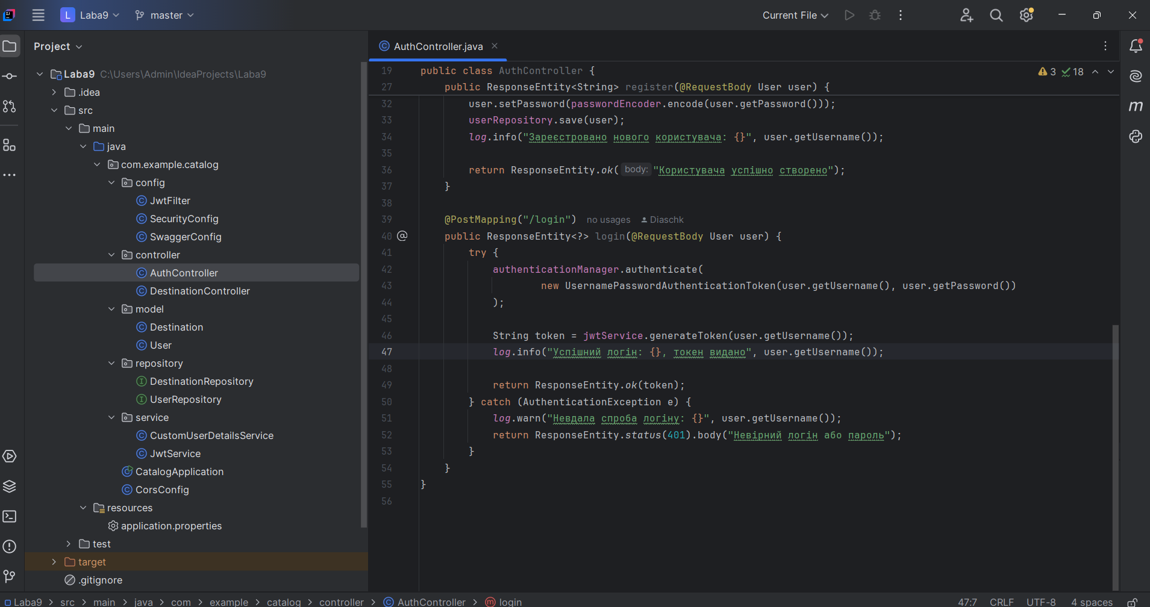
8. Захистити контролери, зокрема CourseController, дозволяючи доступ лише з валідним токеном.
9. Налаштувати Swagger UI для авторизації з JWT.
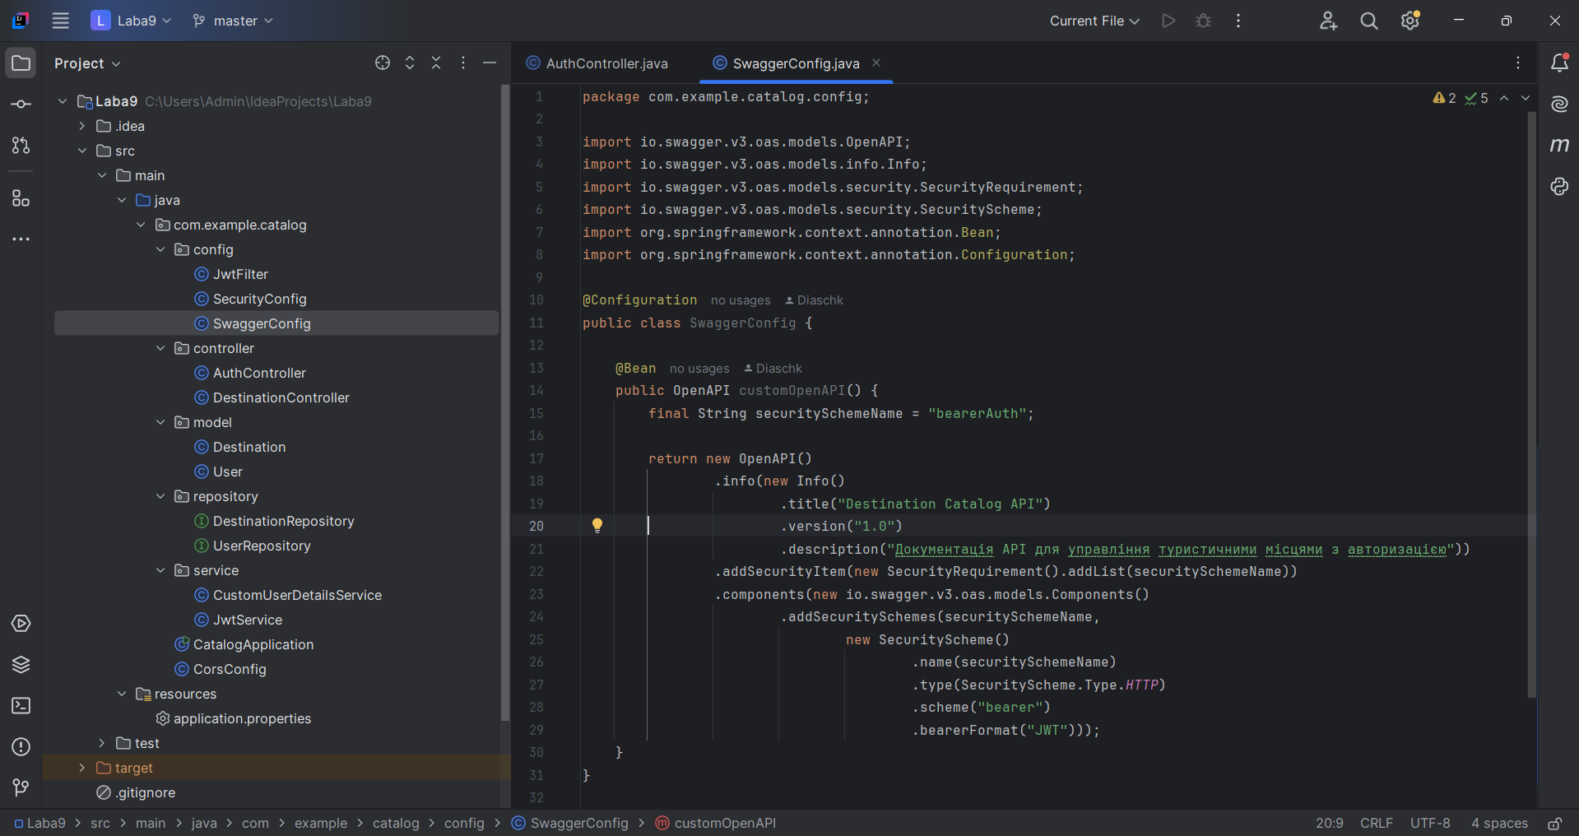
10. Перевірити роботу API через Postman або Swagger UI.

Результати роботи:
1. Ендпоінти /api/destinations/** доступні лише для авторизованих користувачів
2. Відповідь 401 Unauthorized, якщо токен не передано або він недійсний
3. Реалізовано POST /login — видача JWT при вірних облікових даних
4. Реалізовано POST /register — створення користувача з паролем
5. JWT автоматично додається до заголовків запитів:
Authorization: Bearer <токен>
6. Swagger доступний за http://localhost:8084/swagger-ui/index.html
7. Кнопка Authorize дозволяє вставити JWT і виконувати захищені запити
8. Користувач може авторизуватись та надсилати запити з токеном через Vue.js або Postman
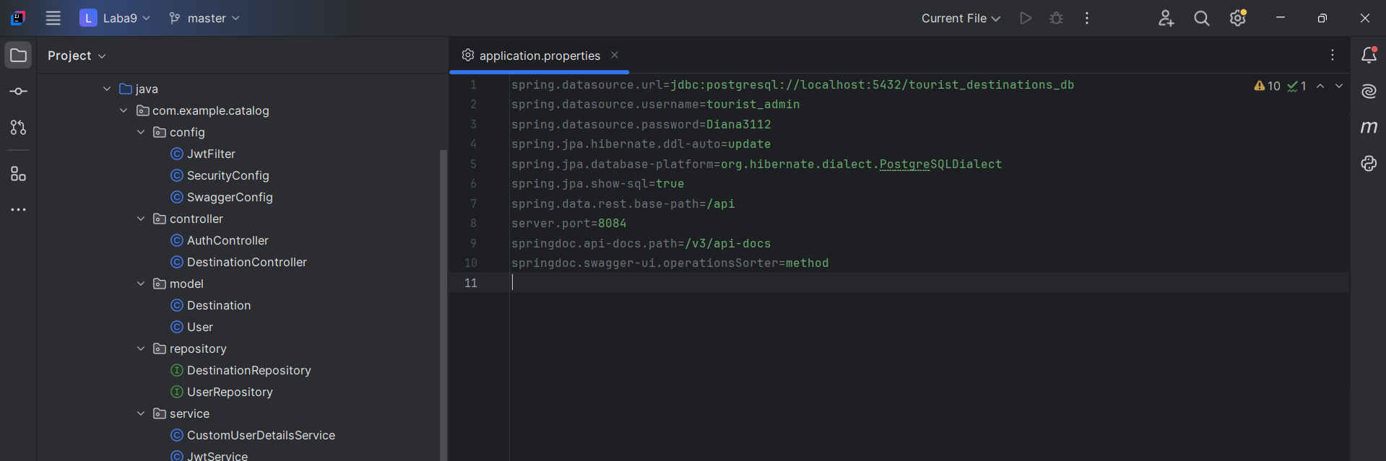
Postman
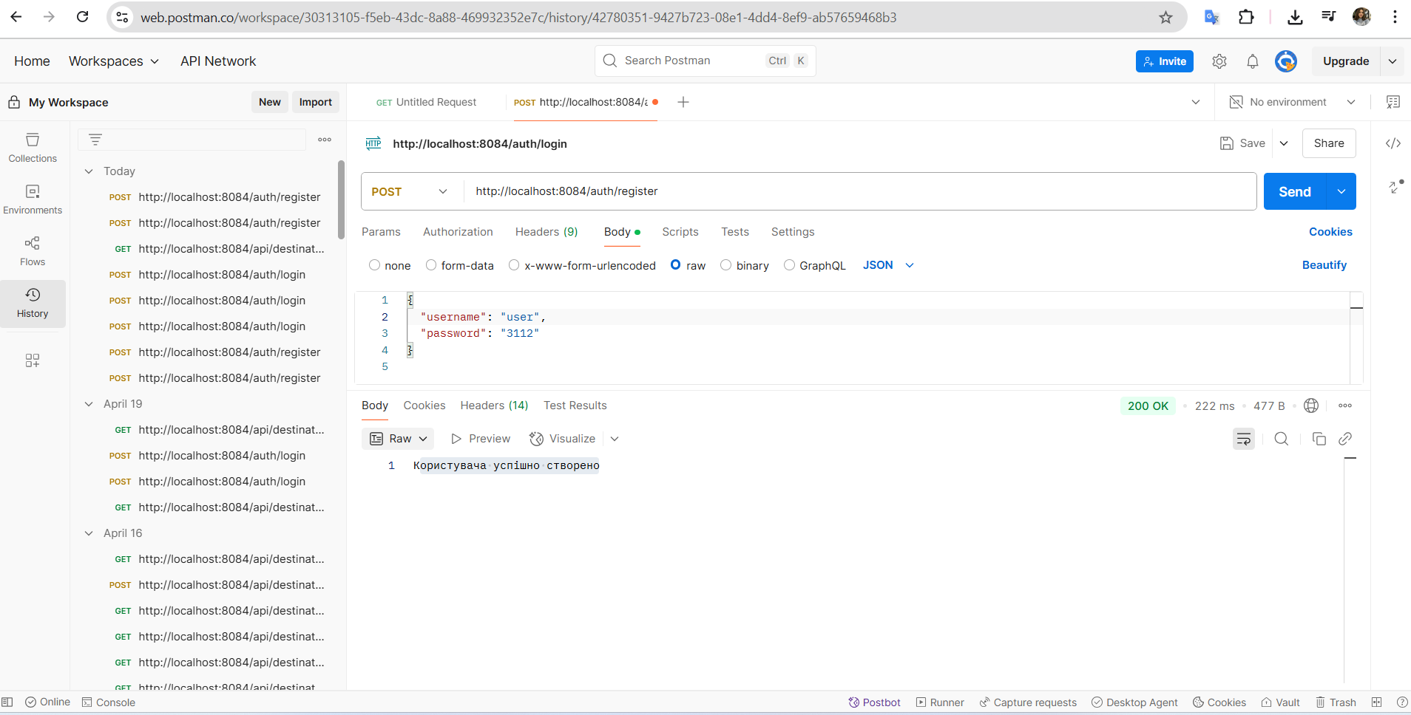
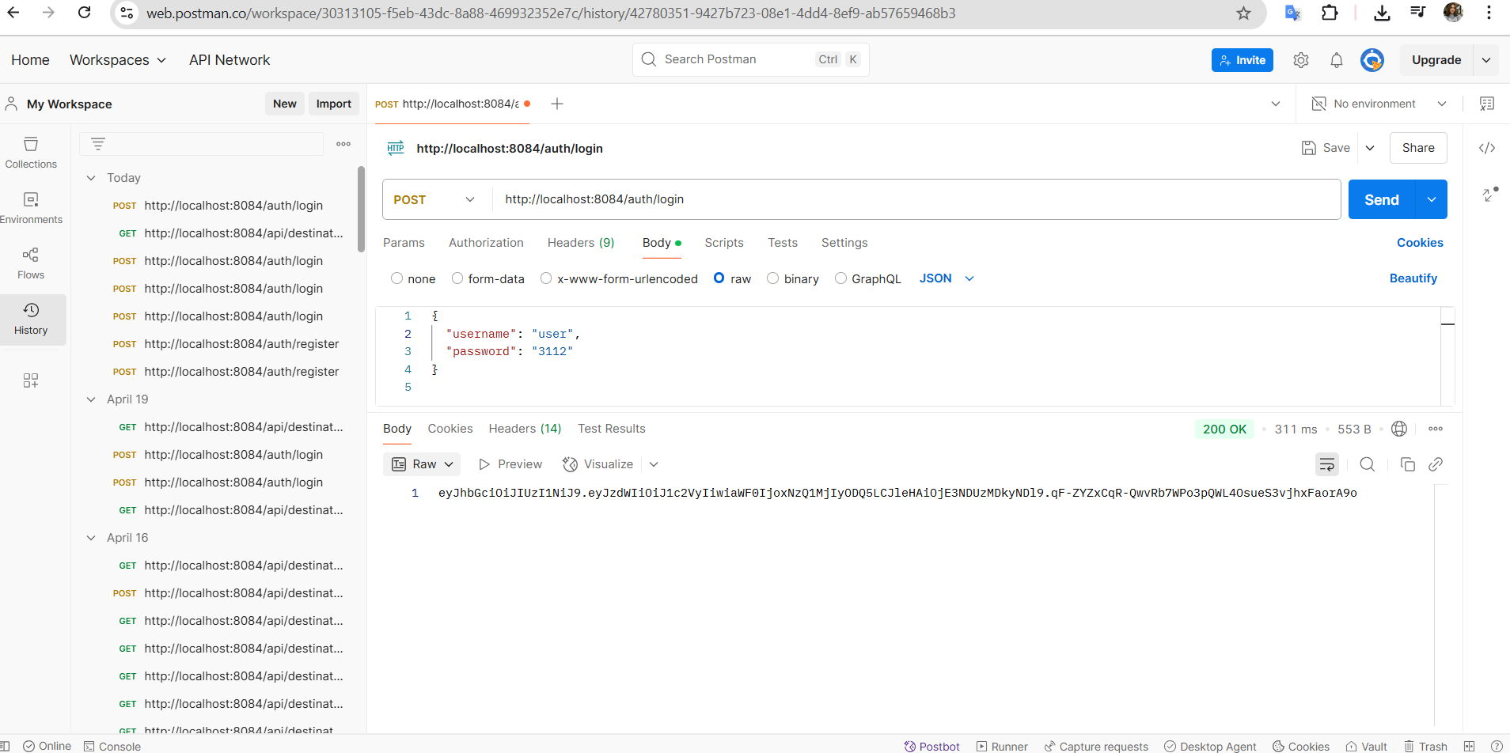
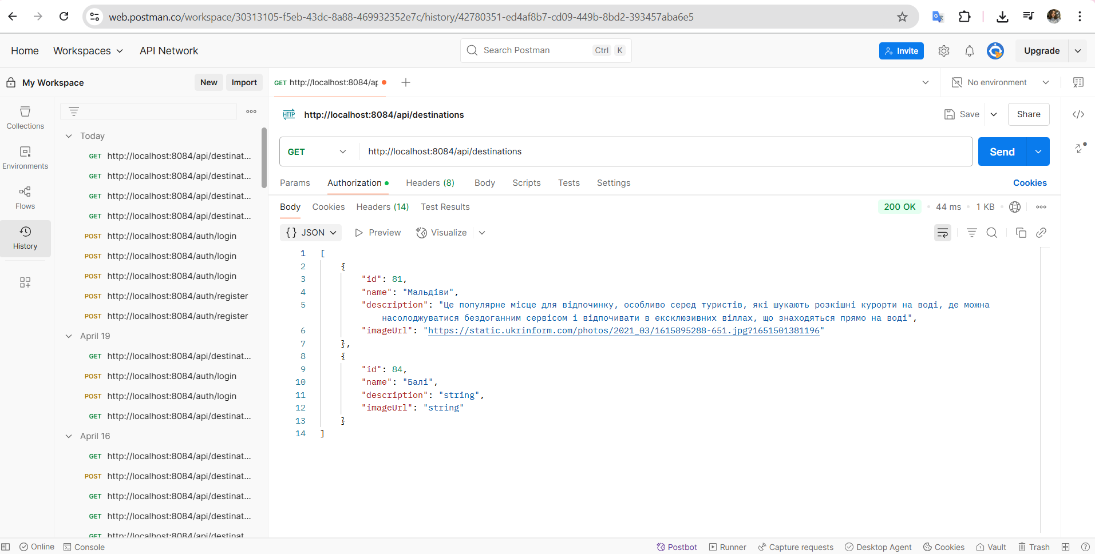
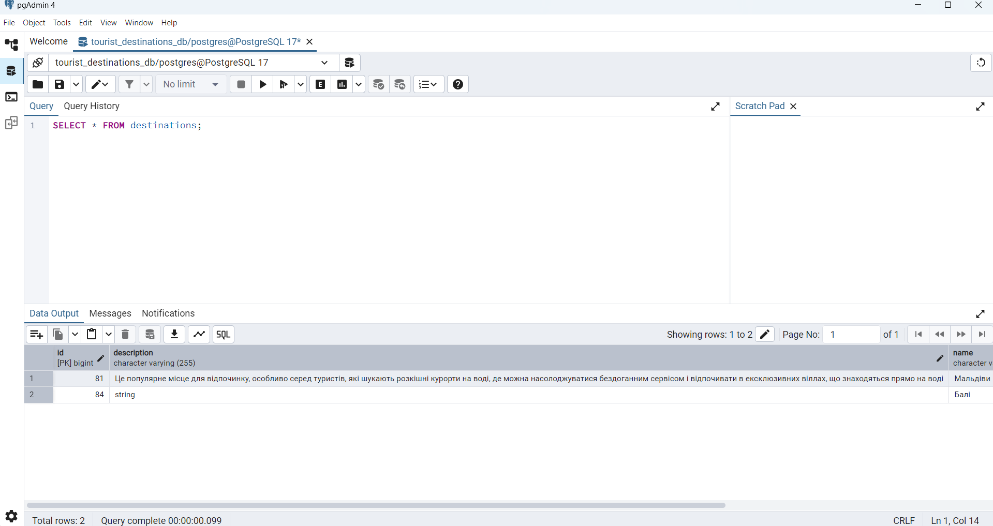
Swagger
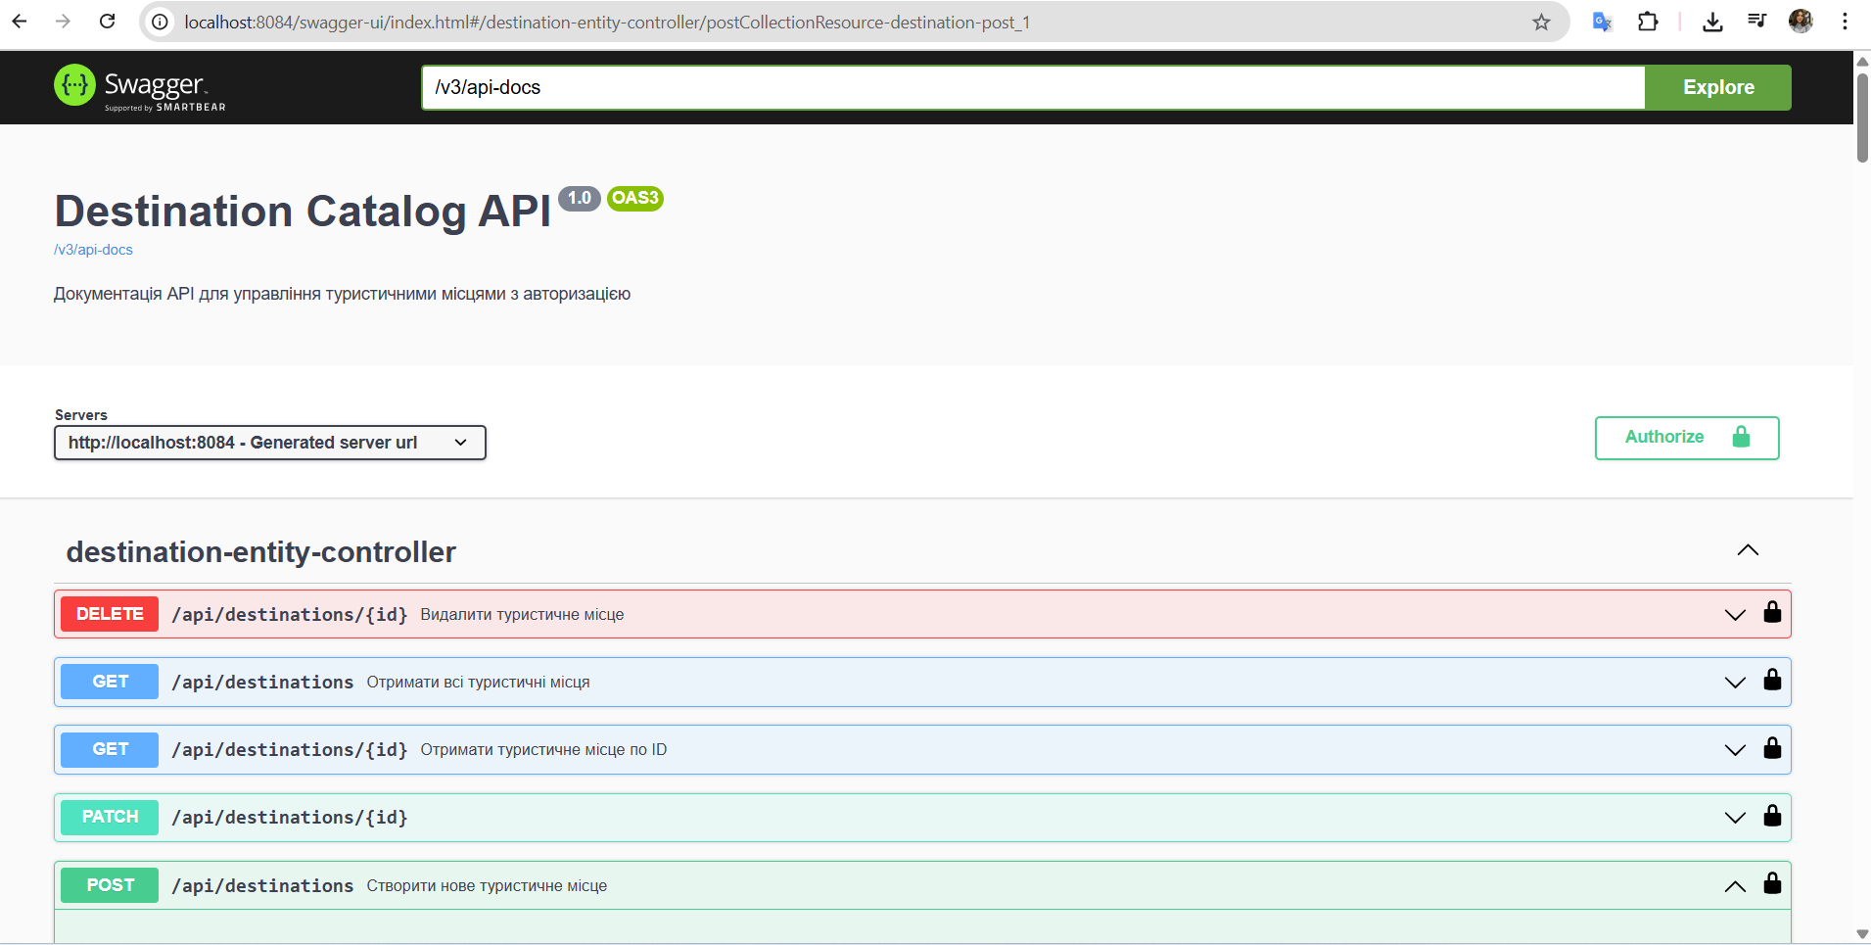

Запитання для самоперевірки:
1.Які основні компоненти забезпечення безпеки у Spring Security?
Основні компоненти — це фільтри безпеки (SecurityFilterChain), конфігурація правил доступу (SecurityConfig), механізми аутентифікації (наприклад, UserDetailsService), обробники успішної та неуспішної аутентифікації, а також менеджер аутентифікації (AuthenticationManager).
2. Як працює JWT і з чого він складається?
JWT (JSON Web Token) — це токен, який складається з трьох частин:
1.Header (заголовок, де вказано тип токена та алгоритм підпису)
2.Payload (основна інформація — claims, наприклад, ім’я користувача)
3.Signature (підпис, що забезпечує цілісність даних)
Після створення, токен надсилається клієнту, а далі використовується для авторизації в наступних запитах.
3. У чому різниця між аутентифікацією та авторизацією?
1.Аутентифікація — перевірка особи користувача (логін і пароль).

2.Авторизація — перевірка прав доступу (чи має користувач дозвіл на виконання певної дії).
4. Яка роль фільтра у Spring Security?
Фільтри перехоплюють HTTP-запити. Зокрема, JWT-фільтр перевіряє наявність та валідність токена у заголовках запиту, витягує користувача і передає його в контекст безпеки.
5. Як додати JWT до запиту в Postman або Swagger?
У Postman:
1.Перейти у вкладку Headers
2.Додати ключ Authorization і значення Bearer <JWT токен>
У Swagger:
1.Натиснути кнопку Authorize
2.Ввести Bearer <JWT токен> і підтвердити
6. Що таке CORS і для чого він потрібен?
CORS (Cross-Origin Resource Sharing) — це механізм, який дозволяє або забороняє веб-додаткам з одного домену взаємодіяти з API, яке розміщене на іншому домені. Його налаштовують для забезпечення безпеки між фронтендом і бекендом.
7. Які основні принципи OAuth2 і в чому його переваги?
OAuth2 — це протокол авторизації, який дозволяє стороннім додаткам отримати доступ до ресурсу без розголошення пароля користувача.
Основні переваги:
1.Централізована авторизація
2.Підтримка ролей та прав доступу
3.Можливість делегування доступу

Висновок
У ході лабораторної роботи я ознайомилась з принципами безпеки у Spring Boot та успішно реалізувала захист REST API за допомогою Spring Security та JWT. Також створила систему реєстрації та логіну, реалізувала захищений доступ до ресурсів, налаштувала CORS та інтегрувала Swagger для зручного тестування API.
Крім того, я розібралась у механізмах роботи JWT — від створення до перевірки підпису, а також налаштувала фільтрацію запитів через JwtAuthenticationFilter. Захист ендпоінтів, таких як /api/destinations, гарантує, що доступ до них можливий лише для авторизованих користувачів.
Інтеграція Swagger з підтримкою авторизації зробила API зручним для ручного тестування. Також ознайомилася з концепцією OAuth2, яка дозволяє реалізовувати безпечну авторизацію через сторонні сервіси, що є особливо актуальним для сучасних масштабованих вебдодатків.

